En revenant de là, je suis tombé profondément malade. La famille Sakkopoulos m’a soigné avec gentillesse. J’étais entre la vie et la mort. Un moment donné, j’ai vu une prairie verte et je m’entendais chanter « Lumière Joyeuse de la sainte gloire du Père », lorsque tout d’un coup, une lumière très forte a tout éclairé et j’ai vu devant moi une femme, simplement vêtue, avec un visage grave et triste. Des étoiles brillaient sur ses épaules. - « Nectaire ! » me dit-elle d’une voix fraîche comme une eau de source.
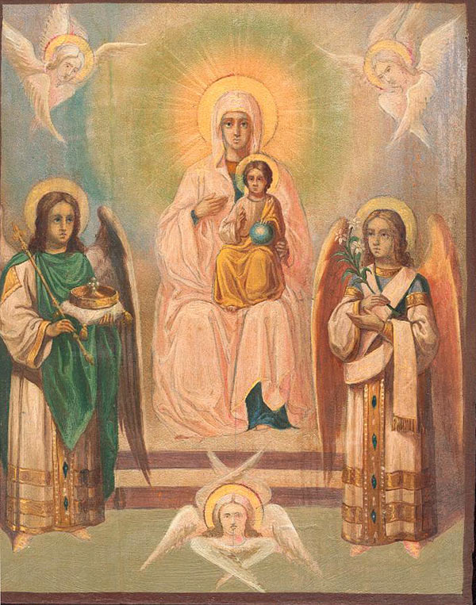

Je l’ai regardée et j’ai été pétrifié : « Notre Dame, Mère de Dieu ! ! ! »

